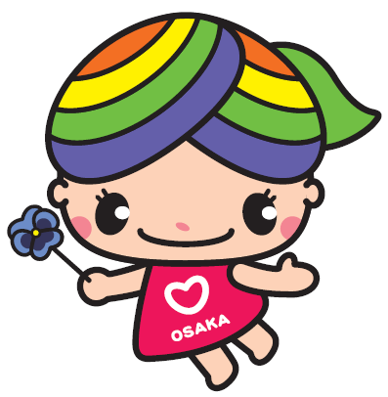
人権に関する作品募集事業

大阪市人権啓発マスコットキャラクター
「にっこりーな」

人権啓発

キャッチコピー

募 集

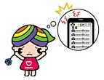

心で感じたことを伝えませんか？

-令 和 元 年 ９ 月 ９ 日（月）～ ９ 月 ３０ 日（月）必 着 -
応募期間

〈応募先・応募に関するお問合せ〉

「大阪市人権に関する作品募集事業」事務局
（大阪市人権啓発・相談センター内）
ＴＥＬ：０６－６５３２－７６３１
ＦＡＸ：０６－６５３２－７６４０

※応募要項は、ホームページでもご覧いただけます。
ホームページ URL
https://www.city.osaka.lg.jp/shimin/page/0000477035.html
検索
大阪市 人権に関する作品募集

